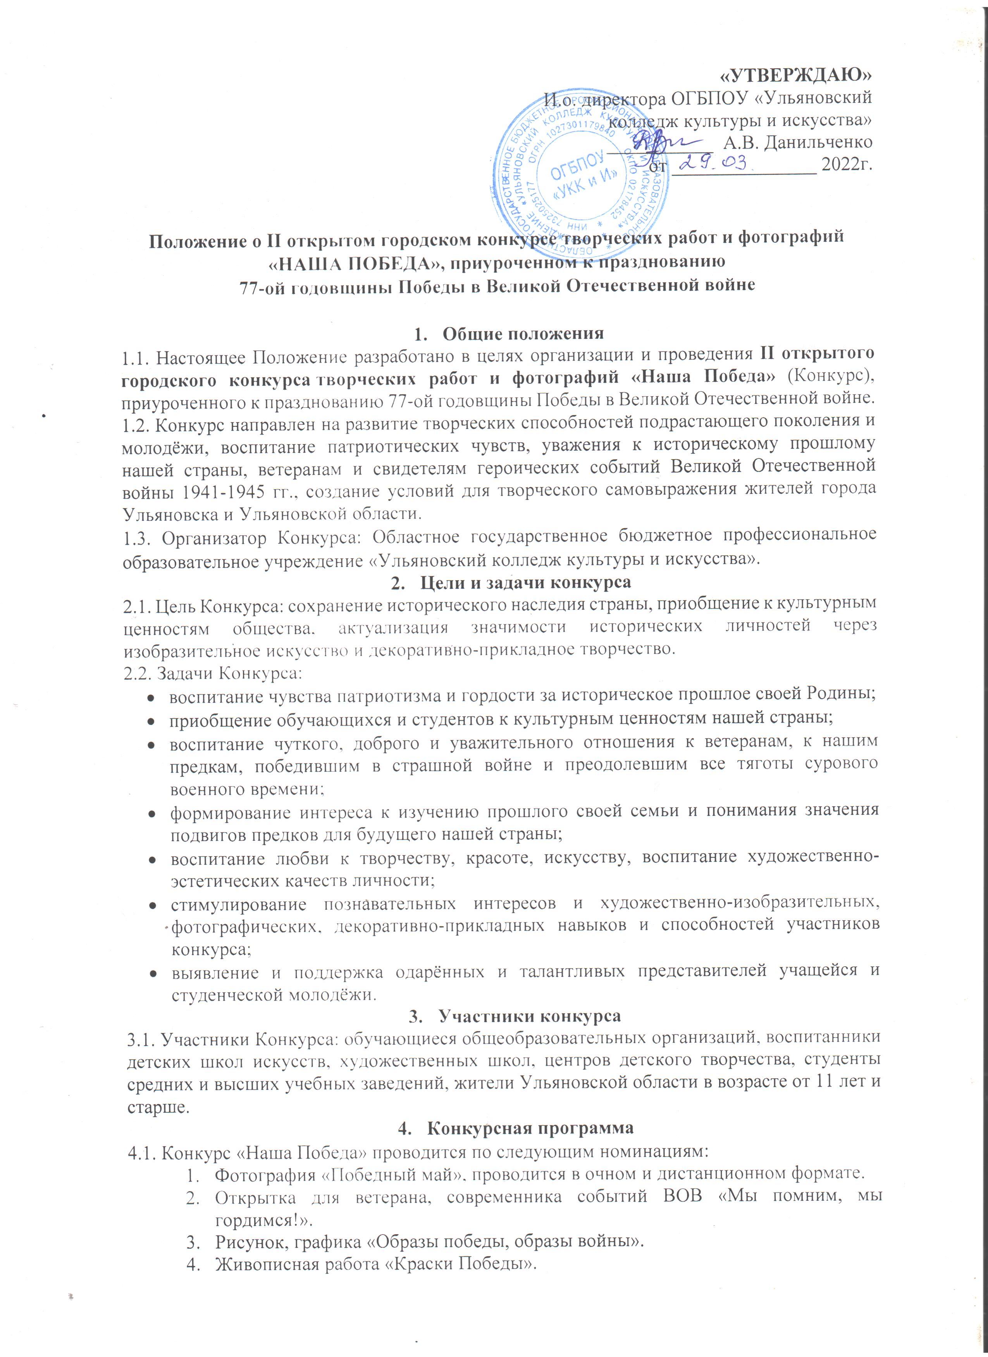

Положение о II открытом городском конкурсе творческих работ и фотографий «НАША ПОБЕДА», приуроченном к празднованию
77-ой годовщины Победы в Великой Отечественной войне

- Общие положения
1.1. Настоящее Положение разработано в целях организации и проведения II открытого городского конкурса творческих работ и фотографий «Наша Победа» (Конкурс), приуроченного к празднованию 77-ой годовщины Победы в Великой Отечественной войне.
1.2. Конкурс направлен на развитие творческих способностей подрастающего поколения и молодёжи, воспитание патриотических чувств, уважения к историческому прошлому нашей страны, ветеранам и свидетелям героических событий Великой Отечественной войны 1941-1945 гг., создание условий для творческого самовыражения жителей города Ульяновска и Ульяновской области.
1.3. Организатор Конкурса: Областное государственное бюджетное профессиональное образовательное учреждение «Ульяновский колледж культуры и искусства».
- Цели и задачи конкурса
2.1. Цель Конкурса: сохранение исторического наследия страны, приобщение к культурным ценностям общества, актуализация значимости исторических личностей через изобразительное искусство и декоративно-прикладное творчество.
2.2. Задачи Конкурса:
- воспитание чувства патриотизма и гордости за историческое прошлое своей Родины;
- приобщение обучающихся и студентов к культурным ценностям нашей страны;
- воспитание чуткого, доброго и уважительного отношения к ветеранам, к нашим предкам, победившим в страшной войне и преодолевшим все тяготы сурового военного времени;
- формирование интереса к изучению прошлого своей семьи и понимания значения подвигов предков для будущего нашей страны;
- воспитание любви к творчеству, красоте, искусству, воспитание художественно-эстетических качеств личности;
- стимулирование познавательных интересов и художественно-изобразительных, фотографических, декоративно-прикладных навыков и способностей участников конкурса;
- выявление и поддержка одарённых и талантливых представителей учащейся и студенческой молодёжи.
- Участники конкурса
3.1. Участники Конкурса: обучающиеся общеобразовательных организаций, воспитанники детских школ искусств, художественных школ, центров детского творчества, студенты средних и высших учебных заведений, жители Ульяновской области в возрасте от 11 лет и старше.
- Конкурсная программа
4.1. Конкурс «Наша Победа» проводится по следующим номинациям:
- Фотография «Победный май», проводится в очном и дистанционном формате.
- Открытка для ветерана, современника событий ВОВ «Мы помним, мы гордимся!».
- Рисунок, графика «Образы победы, образы войны».
- Живописная работа «Краски Победы».
4.2. Возрастные категории Конкурса:
- 11-14 лет,
- 15-17 лет,
- 18-20 лет,
- 21 год и старше, без ограничения возраста.
- Требования к содержанию и оформлению материалов
5.1. Для участия в Конкурсе заполняется заявка и согласие на обработку персональных данных, (Приложение 1).
5.2. Работы в номинациях «Рисунок/графика», «Живопись») должны быть выполнены на листах формата А4, могут выполняться в любом стиле и жанре с использованием следующих материалов: бумага, тушь, карандаши, мелки, масло, акварель, гуашь, могут сопровождаться надписями.
5.3. Работы в номинации «Открытка» должны быть выполнены на листах бумаги формата А4, могут складываться пополам или иным способом в виде открытки, выполняться в любом стиле и жанре, в том числе, с использованием техник декоративно-прикладного творчества, таких как скрапбукинг, квиллинг и др.
5.4. Работы в номинации «Фотография» должны быть напечатаны на формате А4 в цветном или черно-белом варианте, также могут быть направлены в дистанционном формате с направлением по электронной почте konkursul@mail.ru:
- работа (не менее 2000 пикселей по короткой стороне в формате JPG);
- заявка (в формате электронного документа, например, Word);
- фото согласия на обработку персональных данных;
- копия чека.
5.5. Конкурсные работы не должны являться плагиатом, копией или частью работ других авторов.
5.6. К лицевой стороне творческой работы в правом нижнем углу должна быть этикетка размером 6х3 см. с указанием фамилии, имени, возраста автора.
- Сроки и порядок проведения конкурса
6.1. Конкурс проводится с 29 марта по 13 мая 2022 года. Обращаем ваше внимание, на разные сроки приёма работ по номинациям.
6.2. Работы направляются в натуральном виде (бумажном варианте) посыльным или по почте по адресу: 432071, г. Ульяновск, улица Воробьёва, 6, (Ульяновский колледж культуры и искусства, корпус №4, методический кабинет).
6.3. Прием работ и заявок по номинациям №№2, 3, 4 «Открытка», «Рисунок/графика», «Живописная работа») осуществляется до 6 мая 16.00.
6.4. Приём работ по номинации №1 (фотография) осуществляется до 11 мая 16.00.
6.5. Информация о результатах «Конкурса» будет размещена 13 мая 2022 года на официальном сайте колледжа https://ukkii.ru, в группе ВК https://vk.com/club42535560.
- Критерии оценки конкурсных работ
7.1. Работы будут оцениваться по следующим критериям:
- соответствие содержания работы тематике конкурса;
- творческая и художественная целостность работы, воздействие художественного образа на зрителя;
- наличие авторского подхода к представлению материала, оригинальность исполнения;
- использование возможностей художественных материалов;
- культура оформления работы, соответствие требованиям Конкурса.
7.2. Каждый критерий оценивается в диапазоне от 1 до 10 баллов, максимально работа может получить 50 баллов.
7.3. В каждой номинации и каждой возрастной категории может быть определено три лучших работы в возрастных категориях.

- Финансовые условия участия в конкурсе
8.1. Размер организационного взноса за участие в Конкурсе составляет 300 руб. (лица с инвалидностью участвуют бесплатно).
8.2. Организационный взнос следует перечислять на расчётный счет (Приложение 2).

9. Подведение итогов конкурса
9.1. Жюри конкурса формируется из числа представителей экспертов и специалистов в области художественного, декоративно-прикладного творчества, фотоискусства: преподавателей колледжей и ДШИ г. Ульяновска.
9.2. По итогам Конкурса 13 мая 2022 г. определяются в каждой номинации и возрастной группе лауреаты 1-3 степеней. Дипломы высылаются лауреатам в электронном виде на указанную в заявке электронную почту до 20 мая 2022 г.
9.3. Со всеми конкурсными работами можно будет ознакомиться на выставке «Наша Победа» в рамках городского многожанрового фестиваля «Победный май», который будет проводиться 13 мая 2022 г. с 16 до 18 часов в центральном парке г. Ульяновска «Владимирский сад».
9.3. Дополнительную информацию можно получить по тел. (8 8422) 279385, методический отдел.

Приложение 1
Заявка на участие в конкурсе
творческих работ и фотографий «Наша Победа»
ФИО участника (полностью)
Номинация
Возраст
Название работы
Информация об учреждении, представляющем конкурсанта, школа, СУЗ, ВУЗ, класс, группа
Контактный телефон и эл. почта (обязательно)
ФИО руководителя (полностью), если имеется и телефон

Согласие на обработку персональных данных на участника
Я, _________________________________________ (ФИО), не возражаю против публикации
материалов, предоставленных мной (или моим ребенком) ____________________ (ФИО ребенка) по конкурсу «Наша Победа - 2022», даю согласие на обработку персональных данных в соответствии с Федеральным законом от 27.07.2006 №152 – ФЗ «О персональных данных».
_________/____________ Дата

Согласие на обработку персональных данных для руководителя
Я, _________________________________________ (ФИО), не возражаю против публикации материалов, предоставленных мной по конкурсу «Наша Победа - 2022», даю согласие на обработку персональных данных в соответствии с Федеральным законом от 27.07.2006 №152 – ФЗ «О персональных данных».
____________/__________________ Руководитель Дата

Приложение 2
Реквизиты для оплаты за обучение
Областное государственное бюджетное профессиональное образовательное учреждение «Ульяновский колледж культуры и искусства», ОГБПОУ «Ульяновский колледж культуры и искусства», 432071 г. Ульяновск, ул. Назарьева, д. 4. Телефон 27-93-99, 27-22-69.
Банковские реквизиты:
Министерство финансов Ульяновской области (ОГБПОУ «Ульяновский колледж культуры и искусства»)
л/с 20255136865
Кор. счет 40102810645370000061
Расч. счет 03224643730000006801
Отделение Ульяновск // УФК по Ульяновской области г. Ульяновск
БИК 017308101
ИНН 7325025177 КПП 732501001 ОГРН 1027301179840
КБК 25500000000002130130 ОКТМО 73701000

